Карта урока «Лишайники – организмы-загадки»

- Методы изучения живой природы:

- Наблюдение;
- Измерение;
- Эксперимент (опыт);
- Моделирование;
- Сравнение;
- Другие: ________________

Вы – ученый альголог.  Выполните тест «Водоросли» самостоятельно, отметив правильные утверждения знаком «+», неправильные знаком «-».  Осуществите самопроверку по образцу.  Осуществите взаимопроверку в паре с ученым-микологом. | Вы – ученый миколог.  Выполните тест «Грибы» самостоятельно, отметив правильные утверждения знаком «+», неправильные знаком «-».  Осуществите самопроверку по образцу.  Осуществите взаимопроверку в паре с ученым-альгологом.

Вы – ученый альголог.  Прочитайте текст «Лишайники».  Совместно с коллегами альгологами заполните сравнительную таблицу: «Сравнение лишайников и водорослей»:  Особые признаки водорослей Общие признаки Особые признаки лишайников | Вы – ученый миколог.  Прочитайте текст «Лишайники».  Совместно с коллегами микологами заполните сравнительную таблицу: «Сравнение лишайников и грибов»:  Особые признаки грибов Общие признаки Особые признаки лишайников

- Внешнее строение лишайника:
Пример:

Строение тела лишайника
(_______________)

Пример:

Пример:

- Задачи урока:
________________________________________________________________________________________________________________________________________________________________________________________________________________________________________________________________________________________________________________________

- Клеточное строение лишайника:

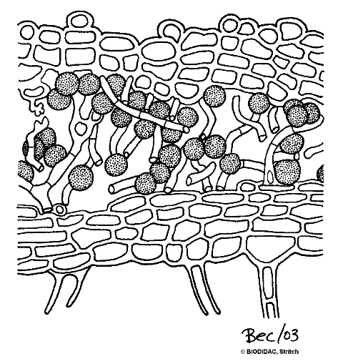
- __________________«Оживление лишайника».
Результат: _____________________________________________________________________________________________
Вывод: ________________________________________________________________________________________________

- Схема взаимоотношений в организме лишайника:

Вывод: _________________________________________________________________________________________________
- Синквейн:
Тема синквейна  (1 слово: существительное) | ________________________________________________________________
Описание признаков и свойств объекта  (2 слова: прилагательные или причастия) | ________________________________________________________________
Характерные действия объекта  (3 слова: глаголы или деепричастия) | ________________________________________________________________
Личное отношение к объекту  (4 слова) | ________________________________________________________________
Суть объекта  (1 слово-резюме) | ________________________________________________________________
- Проанализируйте в группах утверждения, касающиеся условий обитания, строения, питания, размножения, роли в биологических сообществах лишайников. Сравните результаты своей работы с образцом.

- Вывод по уроку: ______________________________________________________________________________________

